ПОЛОЖЕНИЕ

о символике детской общественной организации.

ДОО «Радуга» Яшкинской средней общеобразовательной школы имеет следующие символы и атрибуты:
- знамя ;
- эмблема;
- галстук.
Знамя представляет собой прямоугольное полотнище размером 1.40х70 см. В правом верхнем углу светит солнце – символ детской организации «Солнечный город». Его семицветные лучи – символ ДО «Радуга» - направлены к радуге, расположенной в левом нижнем углу, что означает взаимосотрудничество этих детских организаций. Каждый цвет радуги символизирует одно из направлений:
- красный – активность, восторженность (творчество);
- оранжевый – теплота, благородство, терпимость (милосердие);
- жёлтый – весёлость, оригинальность (моё хобби);
- зелёный – настойчивость, уравновешенность (природа и я);
- голубой – чистота, утончённость, тревожность (моя жизненная позиция);
- синий – эмоциональность, стремительность (спорт, туризм);
- фиолетовый – воображение, мечтательность (интеллектуальные игры).
Эмблема представляет собой треугольник с окантовкой цвета радуги. В центре треугольника над облаками светит солнце, означая, что ДО «Радуга» шефствует над ДО «Солнечный город», окружая её заботой и вниманием.
Галстук такого же цвета, как знамя, как бы его частица. Концы галстука закреплены зажимом цвета триколор. На каждом галстуке присутствует цветная полоса (на каждом разная), символизируя, что по отдельности члены детской организации – частица радуги, а вместе они составляют единое целое – радугу. Наличие отдельных полос радуги на галстуках символизирует единство ДОО; как без одного цвета не может быть радуги, так и без одного члена организации не может существовать вся детская организация. Зажим цвета триколор символизирует отношение ДОО к российскому государству, воспитывая у детей чувство патриотизма


ЗНАМЯ

- представляет собой прямоугольное полотнище размером 1.40х70 см.
- В правом верхнем углу светит солнце - символ детской организации «Солнечный город». Его семицветные лучи - символ ДО «Радуга» направлены к радуге, расположенной в левом нижнем углу, что означает взаимосотрудничество этих детских организаций. Каждый цвет радуги символизирует одно из направлений:
- красный - активность, восторженность (творчество); оранжевый - теплота, благородство, терпимость (милосердие); жёлтый - весёлость, оригинальность (моё хобби);
- - зелёный - настойчивость, уравновешенность (природа и я);
- голубой - чистота, утончённость, тревожность (моя жизненная позиция);
- синий - эмоциональность, стремительность (спорт, туризм);
- фиолетовый - воображение, мечтательность (интеллектуальные игры).

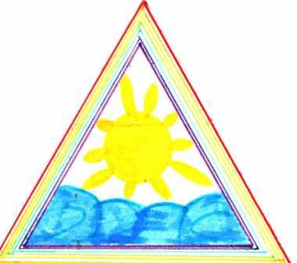

ЭМБЛЕМА

представляет собой треугольник с окантовкой цвета радуги.

В центре треугольника над облаками светит солнце, означая,

что ДО «Радуга» шефствует над ДО «Солнечный город»,

окружая её заботой и вниманием.

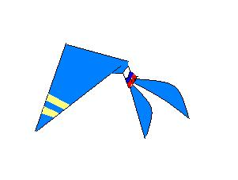
ГАЛСТУК

такого же цвета, как знамя, как бы его частица. Концы галстука закреплены зажимом цвета триколор. На каждом галстуке присутствует цветная полоса (на каждом разная), символизируя, что по отдельности члены детской организации - частица радуги, а вместе они составляют единое целое - радугу. Наличие отдельных полос радуги на галстуках символизирует единство ДОО; как без одного цвета не может быть радуги, так и без одного члена организации не может существовать вся детская организация. Зажим цвета триколор символизирует отношение ДОО к российскому государству, воспитывая у детей чувство патриотизма

